Министерство науки и высшего образования Российской Федерации Федеральное государственное автономное образовательное учреждение высшего образования

**«Пермский национальный исследовательский политехнический университет»**

Электротехнический факультет  
Кафедра «Информационные технологии и автоматизированные системы» направление подготовки: 09.03.04 – «Программная инженерия»

# Лабораторная работа "Поиски"

Выполнил студент гр. РИС-24-3б

Жиряков Леонид Антонович

Проверил:

Доцент кафедры ИТАС   
Ольга Андреевна Полякова

______________ _______________ (оценка) (подпись)

____________________

(дата)

г. Пермь, 2024

Постановка:

Выполнить методы поисков:

Линейный, Интерполяционный, Бинарный.

Блок-схема:

Линейный:

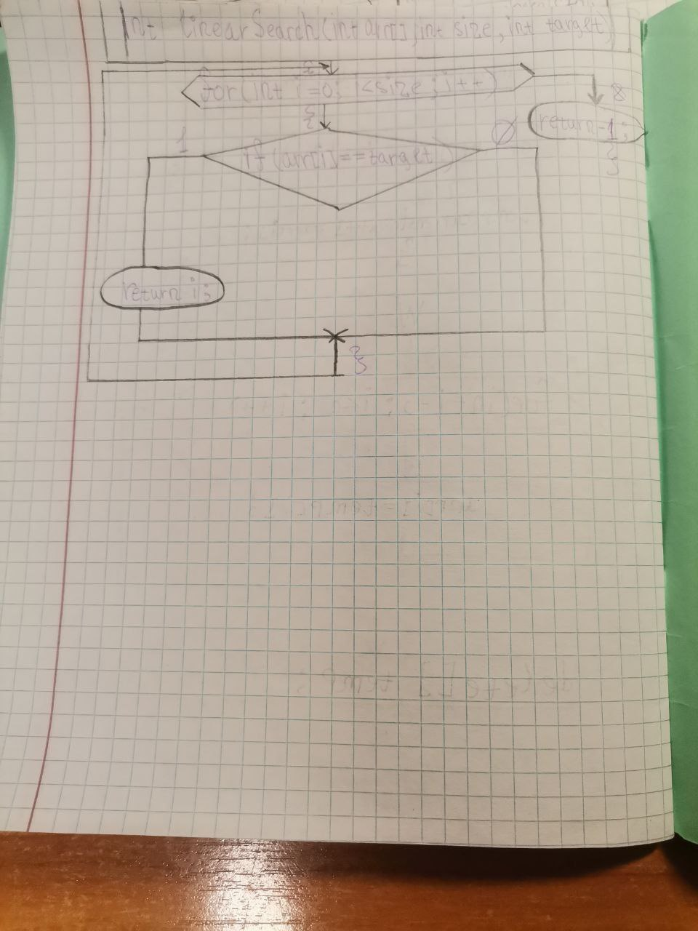

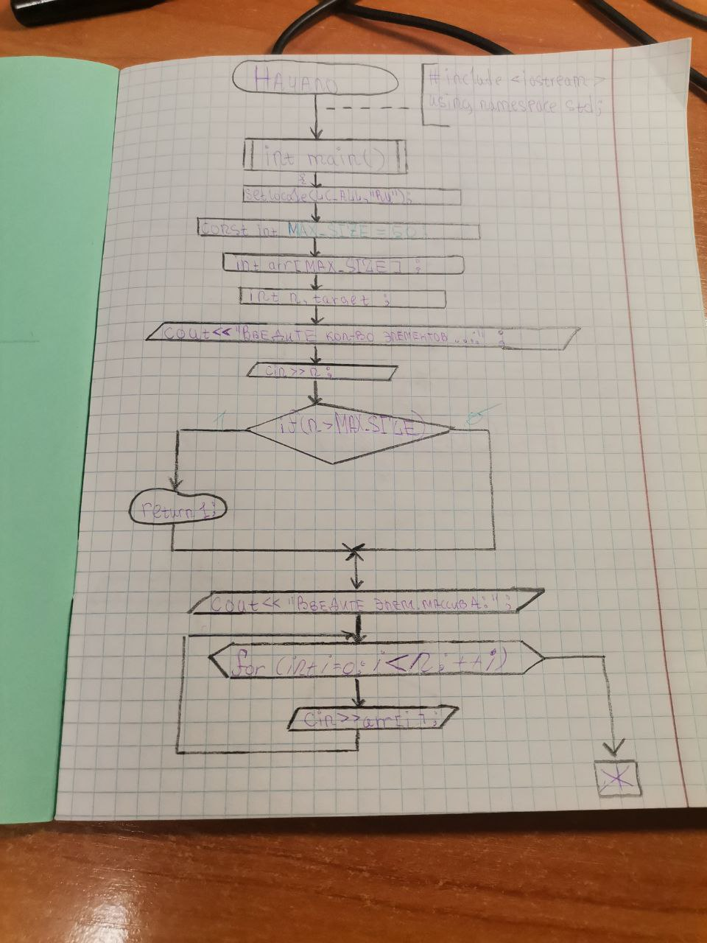

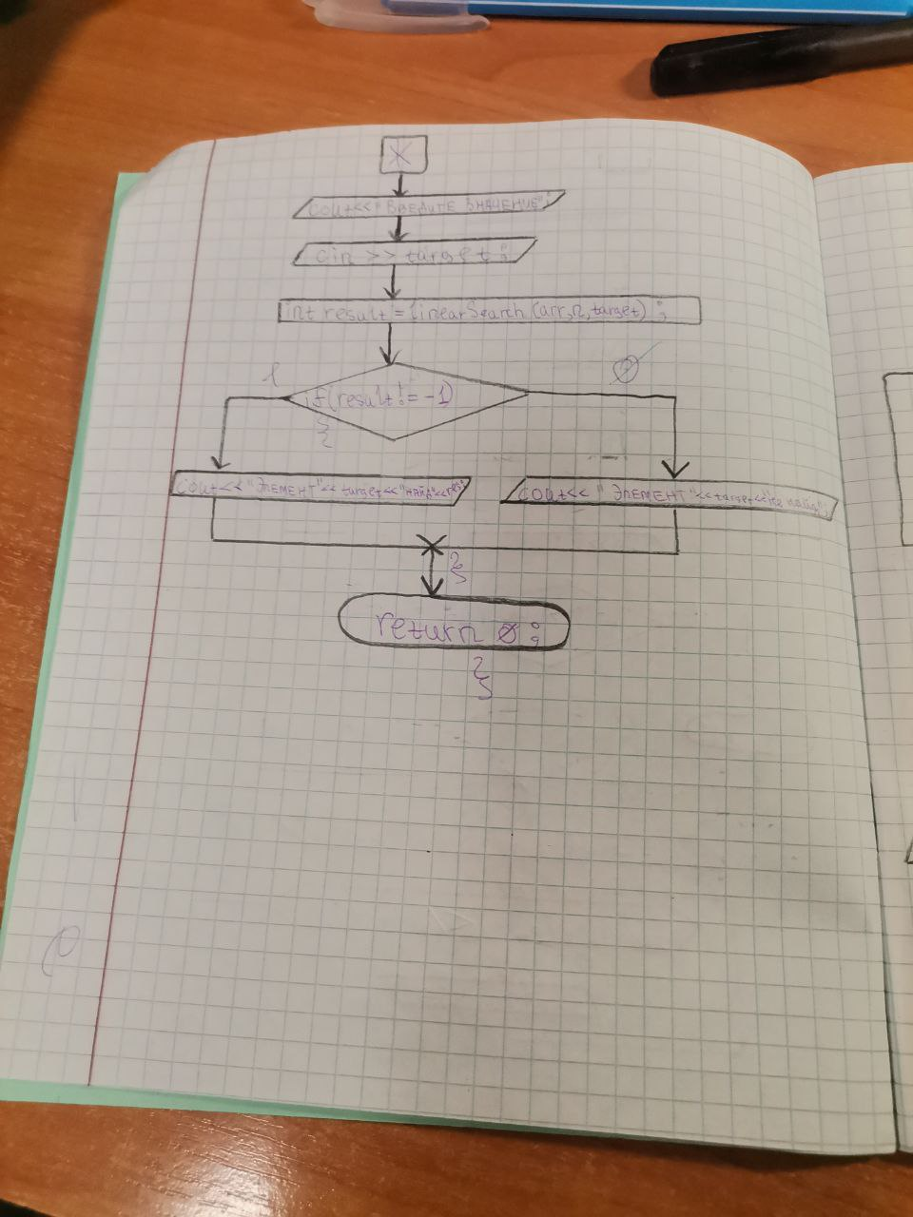

Интерполяционный:



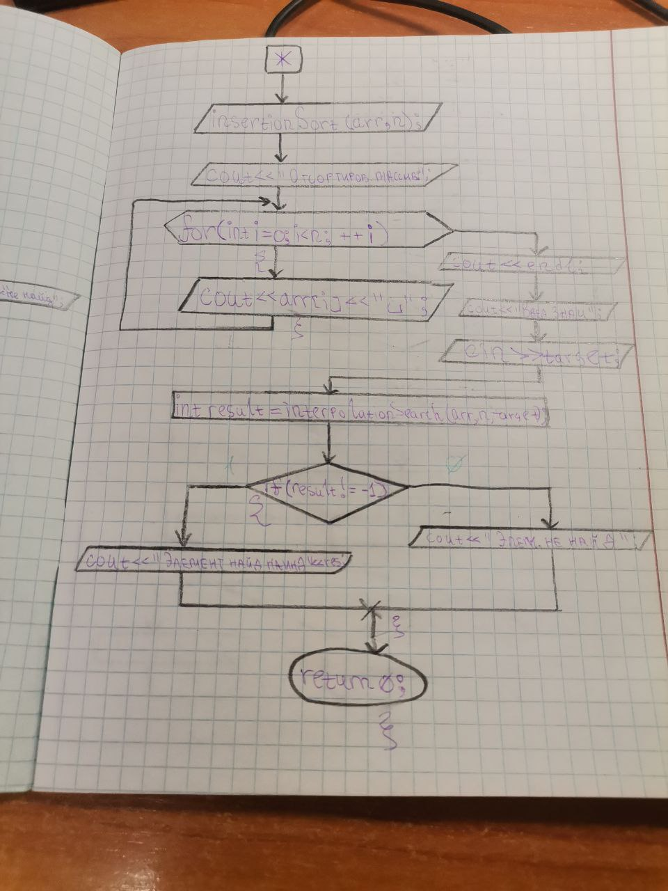

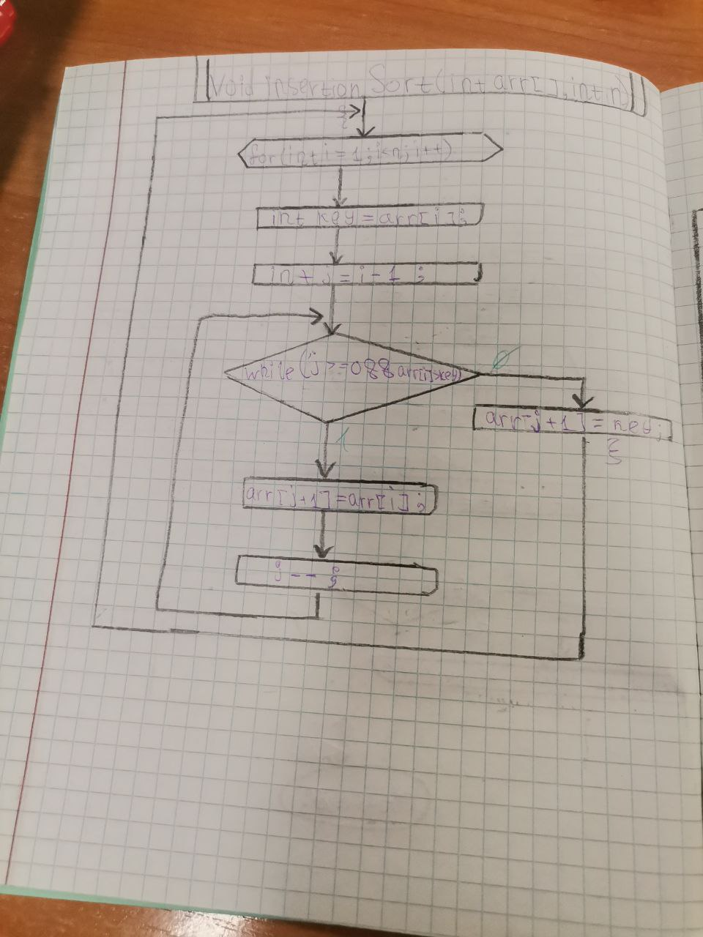

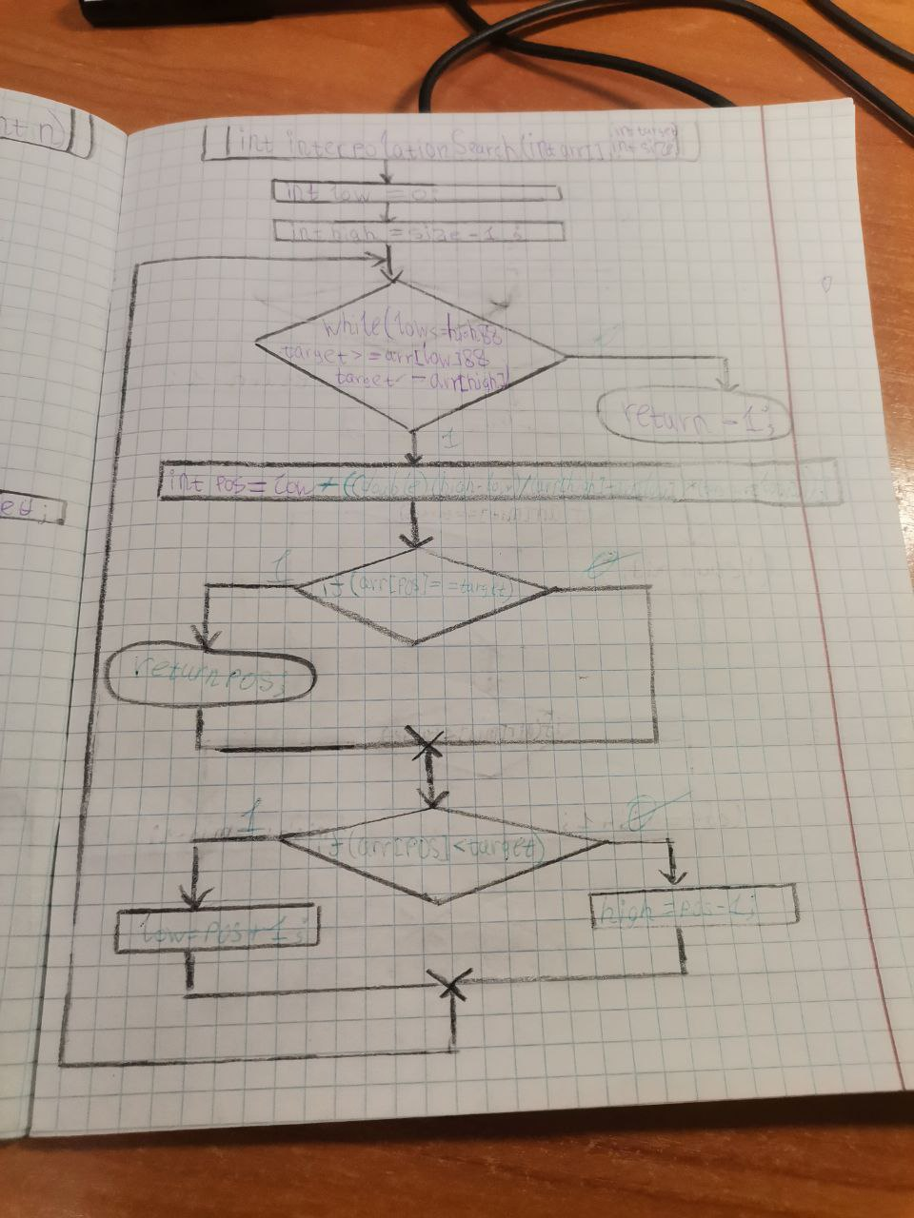

Бинарный:



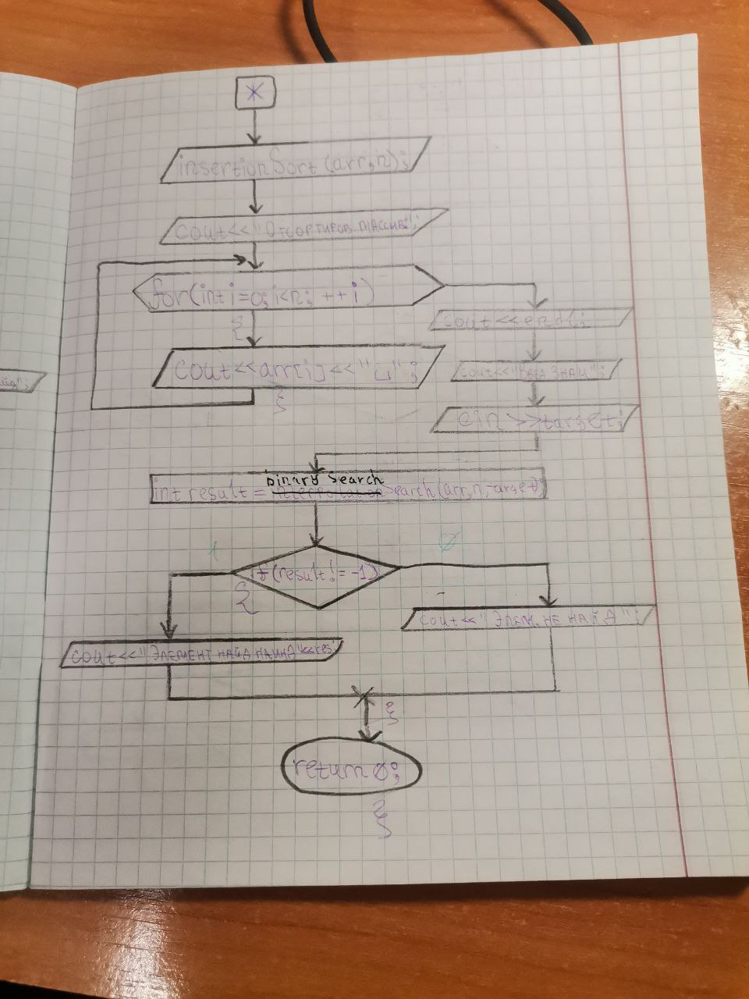



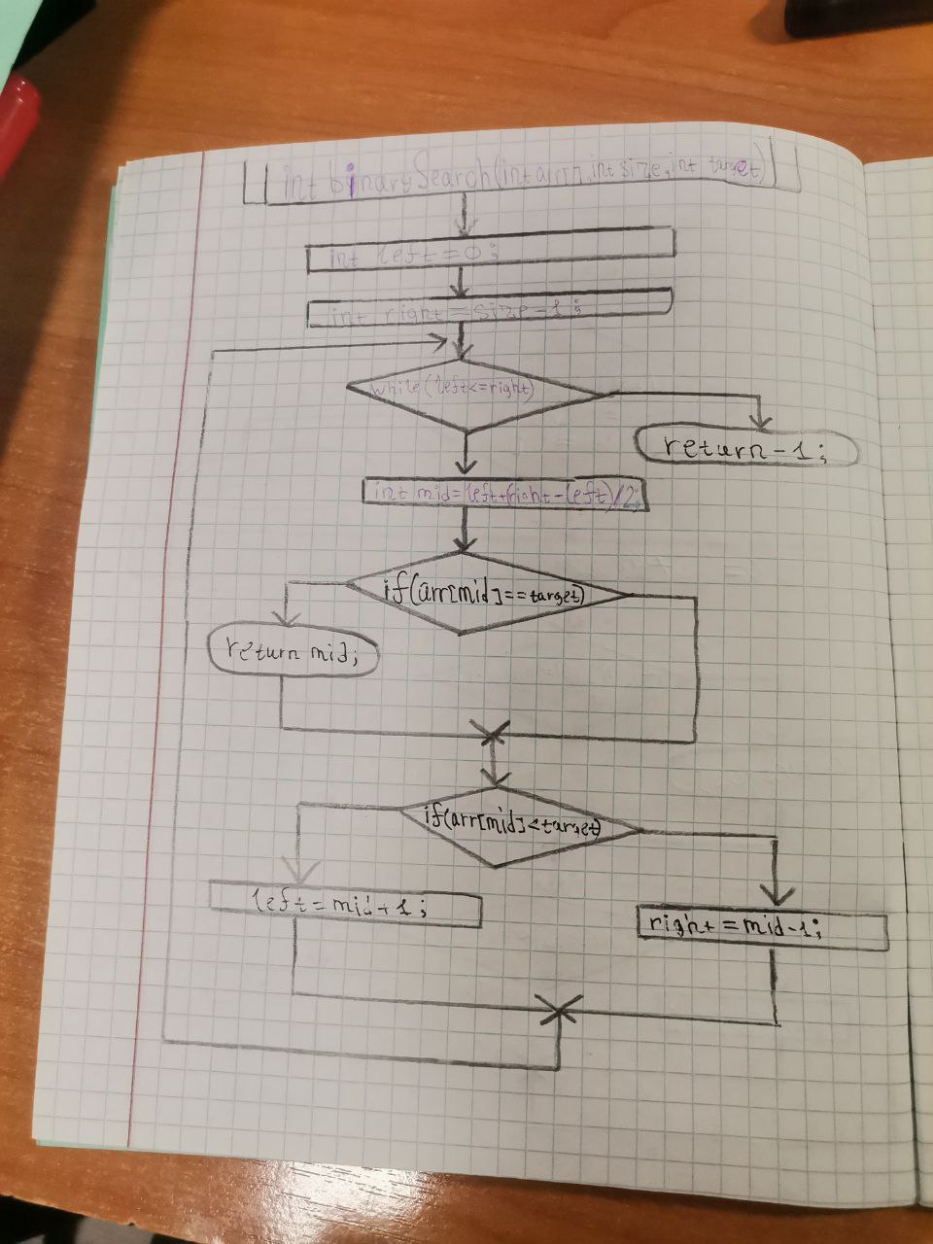

Код:

Линейный:

#include <iostream>

using namespace std;

// Функция для линейного поиска

int linearSearch(int arr[], int size, int target)

{

for (int i = 0; i < size; i++)

{

if (arr[i] == target)

{

return i; // Возвращаем индекс найденного элемента

}

}

return -1; // Возвращаем -1, если элемент не найден

}

int main()

{

setlocale(LC_ALL, "RU");

const int MAX_SIZE = 50; // Максимальный размер массива

int arr[MAX_SIZE];

int n, target;

cout << "Введите количество элементов в массиве (максимум " << MAX_SIZE << "): ";

cin >> n;

if (n > MAX_SIZE)

{

cout << "Количество элементов превышает максимальный размер!" << endl;

return 1;

}

cout << "Введите элементы массива: ";

for (int i = 0; i < n; ++i)

{

cin >> arr[i];

}

cout << "Введите значение для поиска: ";

cin >> target;

int result = linearSearch(arr, n, target);

if (result != -1)

{

cout << "Элемент " << target << " найден на индексе " << result << "." << endl;

}

else

{

cout << "Элемент " << target << " не найден в массиве." << endl;

}

return 0;

}

Интерполяционный:

#include <iostream>

using namespace std;

// Функция сортировки вставками

void insertionSort(int arr[], int n)

{

for (int i = 1; i < n; i++)

{

int key = arr[i];

int j = i - 1;

// Перемещаем элементы, которые больше ключа, на одну позицию вперед

while (j >= 0 && arr[j] > key)

{

arr[j + 1] = arr[j];

j--;

}

arr[j + 1] = key;

}

}

// Функция интерполяционного поиска

int interpolationSearch(int arr[], int size, int target)

{

int low = 0;

int high = size - 1;

while (low <= high && target >= arr[low] && target <= arr[high])

{

// Вычисляем позицию для поиска

int pos = low + ((double)(high - low) / (arr[high] - arr[low]) * (target - arr[low]));

// Проверяем, найден ли элемент

if (arr[pos] == target)

{

return pos; // Возвращаем индекс найденного элемента

}

// Если элемент больше, ищем в правой части

if (arr[pos] < target)

{

low = pos + 1;

}

else

{ // Иначе ищем в левой части

high = pos - 1;

}

}

return -1; // Возвращаем -1, если элемент не найден

}

int main()

{

setlocale(LC_ALL, "RU");

const int MAX_SIZE = 50; // Максимальный размер массива

int arr[MAX_SIZE];

int n, target;

cout << "Введите количество элементов в массиве (максимум " << MAX_SIZE << "): ";

cin >> n;

if (n > MAX_SIZE)

{

cout << "Количество элементов превышает максимальный размер!" << endl;

return 1;

}

cout << "Введите элементы массива: ";

for (int i = 0; i < n; ++i)

{

cin >> arr[i];

}

// Сортируем массив перед интерполяционным поиском

insertionSort(arr, n);

cout << "Отсортированный массив: ";

for (int i = 0; i < n; ++i)

{

cout << arr[i] << " ";

}

cout << endl;

cout << "Введите значение для поиска: ";

cin >> target;

int result = interpolationSearch(arr, n, target);

if (result != -1)

{

cout << "Элемент " << target << " найден на индексе " << result << "." << endl;

}

else

{

cout << "Элемент " << target << " не найден в массиве." << endl;

}

return 0;

}

Бинарный:

#include <iostream>

using namespace std;

// Функция сортировки вставками

void insertionSort(int arr[], int n)

{

for (int i = 1; i < n; i++)

{

int key = arr[i];

int j = i - 1;

// Перемещаем элементы, которые больше ключа, на одну позицию вперед

while (j >= 0 && arr[j] > key)

{

arr[j + 1] = arr[j];

j--;

}

arr[j + 1] = key;

}

}

// Функция бинарного поиска

int binarySearch(int arr[], int size, int target)

{

int left = 0;

int right = size - 1;

while (left <= right)

{

int mid = left + (right - left) / 2;

// Проверяем, находится ли элемент в середине

if (arr[mid] == target)

{

return mid; // Возвращаем индекс найденного элемента

}

// Если элемент больше, ищем в правой половине

if (arr[mid] < target)

{

left = mid + 1;

}

else

{ // Иначе ищем в левой половине

right = mid - 1;

}

}

return -1; // Возвращаем -1, если элемент не найден

}

int main()

{

setlocale(LC_ALL, "RU");

const int MAX_SIZE = 50; // Максимальный размер массива

int arr[MAX_SIZE];

int n, target;

cout << "Введите количество элементов в массиве (максимум " << MAX_SIZE << "): ";

cin >> n;

if (n > MAX_SIZE)

{

cout << "Количество элементов превышает максимальный размер!" << endl;

return 1;

}

cout << "Введите элементы массива: ";

for (int i = 0; i < n; ++i)

{

cin >> arr[i];

}

// Сортируем массив перед бинарным поиском

insertionSort(arr, n);

cout << "Отсортированный массив: ";

for (int i = 0; i < n; ++i)

{

cout << arr[i] << " ";

}

cout << endl;

cout << "Введите значение для поиска: ";

cin >> target;

int result = binarySearch(arr, n, target);

if (result != -1)

{

cout << "Элемент " << target << " найден на индексе " << result << "." << endl;

}

else

{

cout << "Элемент " << target << " не найден в массиве." << endl;

}

return 0;

}

Вывод:

Линейный:

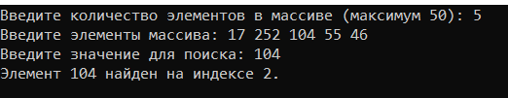

Интерполяционный:

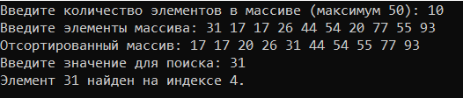

Бинарный:

